Jméno a příjmení:
Třída:
Spolupracoval:
Datum:

Laboratorní práce č. 1

Sériový a paralelní obvod, určení výsledného odporu rezistorů spojených v elektrickém obvodu a sériově a paralelně

Pomůcky:

Zdroj stejnosměrného napětí, 2 různé rezistory, 3 voltmetry, 2 ampérmetry, vodiče

Postup:

1) Podle obrázku zapoj do obvodu sériově dva rezistory o odporech R₁ a R₂
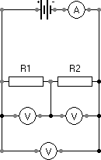
a) Změř v různých místech obvodu proud I a zapiš závěr z měření

b) Změř napětí U mezi vnějšími svorkami rezistorů, napětí U₁ mezi svorkami prvního rezistoru a napětí U₂ mezi svorkami druhého rezistoru. Porovnej napětí U a součet U₁+U₂ a zapiš závěr.

c) Vypočítej odpory rezistorů R₁ a R₂ a urči výsledný odpor obou rezistorů R.

2) Sestav podle obrázku elektrický obvod, kde jsou zapojeny rezistory paralelně.

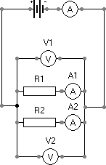
a) Změř proud I v nerozvětvené části obvodu a proudy I₁, I₂ a zapiš závěr.
b) Změř napětí U mezi uzly a vypočítej odpor nerozvětvené části obvodu.
c) Ověř výsledek 2b) výpočtem výsledného odporu rezistoru podle vzorce$\frac{1}{R}=\frac{1}{R_{1}}+\frac{1}{R_{2}}\text{.}$

Vypracování:

Závěr:

